5 класс. ИЗО. Урок № 7. 13.10.2022 г
Тема: «Русская народная вышивка»
Цель урока:
- познакомить учащихся с символическим значением полотенца, мотивами орнамента на нем.
Изучение нового материала
Вышивка была едва ли не самым распространённым видом русского народного искусства. Для неё не нужны были сложные приспособления, а холст, нитки и игла были в каждом доме. В свободное от полевых работ время, особенно в долгие зимние дни, крестьянки садились за пяльцы и расшивали полотенца, скатерти, рубахи. В узорах воплощали они свои представления о жизни, природе, мечты о лучшей доле.
- В некоторых областях РФ полотенца до сих пор называют «рушниками». Рушник – это изделие с глубоким символическим смыслом. Рушник хранит в себе невидимые связи, которые соединяют людей с их родом.
- Полотенце сопровождало человека в течение всей жизни вплоть до самой смерти.
Были полотенца повседневные, а были нарядные – для праздников и ритуалов. В дни праздников вышитые полотенца помещали на стенах бревенчатой избы, обрамляли ими окна, обязательно украшался красивым полотенцем красный угол и иконы.
Когда ребёнок рождался, его закутывали полотенцем. Утром умывались родниковой водой, и после непременно использовали чистое полотенце. На свадьбах были специальные полотенца, украшенные вышитыми птицами, ведь образы птиц символизировали счастье.

Крестьянская вышивка – хранительница древнейших образов и мотивов. Рассмотрим вышивку на женских рубахах и полотенцах.

Солнце почиталось как источник жизни, обладающей великой очистительной и охранительной силой. К нему обращались с молитвами о плодородии и благоденствии. Косой крест с загнутыми концами – солярный знак - солнцеворот (смена дня и ночи, времен года).
Земля, в представление русских крестьян, наделялась человеческими чертами. Её называли «Кормилица – мать-сыра Земля».
Макошь. Почиталась она в неразрывной связи с водой и растительностью. Изображали ее в виде женской фигуры с птицами в поднятых руках, внутри которой произрастало дерево, а у ног или по краю одежды проходила зубчатая линия, изображающая воду.
Птица. Считалось, что птица приносит добро человеку. Поэтому на концах свадебных полотенец всегда вышивались птицы в знак согласия, любви и мира в доме, то в образе горделивой птицы – павы, то в виде изящной утицы, плывущей по волнам.
Конь. Хранителем домашнего очага считался конь, воспринимаемый как самое сильное домашнее животное. По древней легенде коню отводилась почетная роль учувствовать в передвижение солнца по небу, которое днем мчится в колеснице, запряженной златокудрыми конями, а ночью плывет по синему морю в ладье. Фигуры коней и ладьи изображались на подзорах и полотенцах.
Дерево – один из древнейших символов, Древо жизни, так представляли предки вселенную. Они думали, что на небе есть райские сады, и растет там чудо-дерево с волшебными плодами. Древо жизни, дерево, рождающее новую жизнь, было символом жизни, единства рода, его продолжением и благополучием.
Вода. Животворящая сила воды, питающей Землю, изображалось в виде водоплавающих сил, а сами воды – в виде зигзагообразных полосок.

- Какой цвет получил распространение в русской вышивке?
Красный цвет вышивки не случаен. Когда-то, в давние времена, он был символом солнечного света и тепла, знаком добра и красоты.
Белый – символ света, чистоты;
Чёрный – символ плодородия, земли.

Просмотрите видео
https://youtu.be/BX7ZmfLbNcc

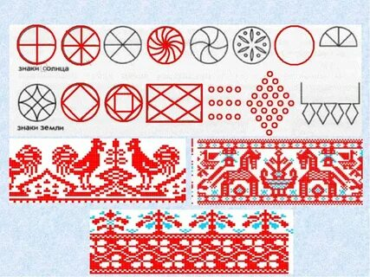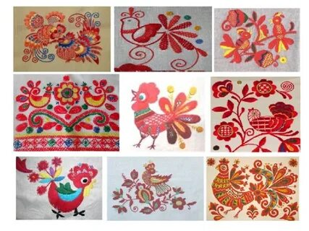

Практическая работа.
Импровизация по мотивам вышивок на полотенцах.

Домашнее задание.
Постановка художественной задачи.
Учитывая символику формы и цвета в орнаменте народной вышивки, выполните эскиз орнамента вышивки на полотенце. Подумайте и выберите тот образ, над которым будете работать при создании орнаментальной композиции.

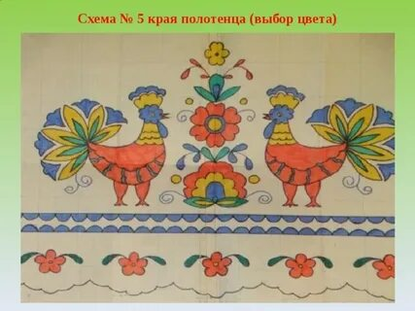

Выполненные задания в альбоме фотографируйте , пересылайте в ( личный чат, на ВК, \
на адрес Эл. Почты yulya.zakharchenko.66@ mail.ru ) для проверки .

